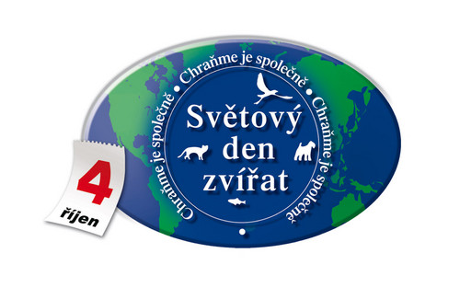

Na celé planetě Zemi se slaví
vždy 4. října SVĚTOVÝ DEN ZVÍŘAT.
„World Animal Day“ se slaví každoročně na den svátku
Svatého Františka z Assisi,
patrona zvířat, který celý svůj život zasvětil péči o nemocná
a opuštěná zvířata.
Tento světec žil v letech 1181- 1226
a proslul svým laskavým vztahem ke všem zvířatům.
Nechceme letos i my na naší škole pomoci zvířatům v útulcích?
Každá třída má možnost nashromáždit
ve škole různé věci pro kočičky a pejsky z útulku v Lanškrouně.
Můžete vybrat nějaké „korunky“
a nakoupit za ně kapsičky pro koťata, různé kočičí pamlsky a hračky, můžeme přinést z domova nevyužívaný pelíšek pro zvířata nebo staré deky, někteří třeba mají doma zbylé stelivo pro kočky. Také můžeme přinést nebo nakoupit piškoty a také rýži pro nemocné pejsky.
Nashromážděné „věci“ bychom pak společně zavezli do zvířecího útulku v Lanškrouně.

